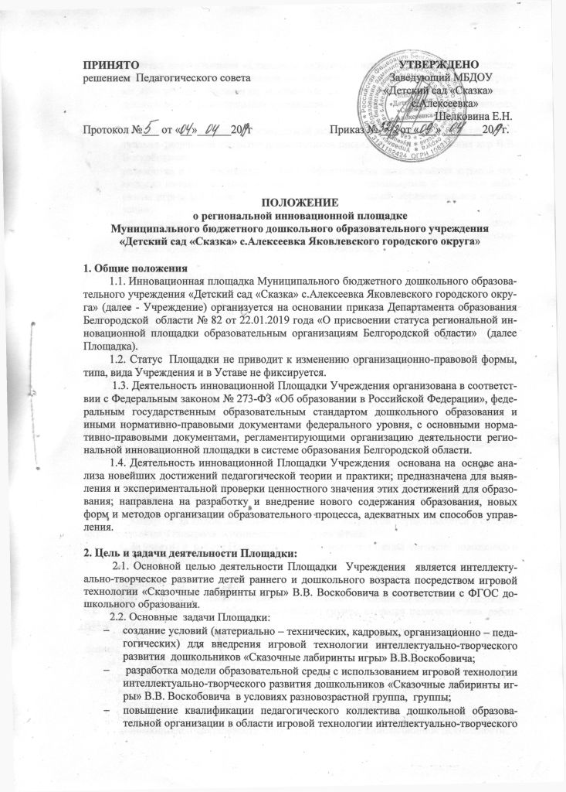
развития дошкольников «Сказочные лабиринты игры» В.В.Воскобовича посредством повышения квалификации по дополнительной профессиональной программе «Реализация технологии «Сказочные лабиринты игры» В.В. Воскобовича в дошкольных образовательных организациях, участия в конференциях, семинарах, вебинарах;
    - разработка сценариев образовательной деятельности, направленных на интеллектуально-творческое развитие дошкольников посредством использования игр В.В. Воскобовича;
    - разработка и апробация диагностики эффективности использования игровой технологии интеллектуально-творческого развития дошкольников «Сказочные лабиринты игры» В.В.Воскобовича в условиях дошкольной образовательной организации;
    - организация и проведение консультаций и семинаров для родителей по ознакомлению с игровой технологией интеллектуально-творческого развития дошкольников «Сказочные лабиринты игры» В.В.Воскобовича.

3.Содержание деятельности Площадки

3.1. Деятельность Площадки строится в соответствии с программой региональной инновационной площадки по проблеме «Апробация игровой технологии интеллектуально-творческого развития детей раннего и дошкольного возраста «Сказочные лабиринты игры» В.В.Воскобовича в дошкольных образовательных организациях Белгородской области» и планом работы Учреждения на год, утверждённым заведующим детским садом.
3.2. Площадка проводит анализ мероприятий и представляет аналитические отчеты (промежуточный, итоговый) о деятельности в ОГАОУ ДПО «БелИРО» по утверждённой форме.
3.3. Площадка самостоятельно выбирает формы деятельности с педагогами, это могут быть семинары, практикумы, дискуссии, деловые игры, индивидуальные консультации, с практическим показом актуального педагогического опыта через систему открытых занятий.
3.4. Площадка предоставляет возможность педагогическим работникам повышение квалификации в соответствии с направлением деятельности.
3.5.Организует сбор, анализ и систематизацию опыта работы образовательной организации по направлению деятельности инновационной площадки и их результатах.
3.6. Освещает в средствах массовой информации деятельность организации, как распространителя актуального опыта.
3.7. Контроль за ходом деятельности Площадки педагогов осуществляется в системе внутрисадовского контроля администрацией Учреждения.
3.8. За участие в работе Площадки педагоги получают баллы согласно положению о стимулирующих выплат из средств стимулирующего фонда.

4. Управление деятельностью:
4.1. В целях выполнения программы деятельности Площадки создается утвержденная приказом заведующего рабочая (творческая) группа из числа педагогических работников Учреждения.
4.2. Возглавляет рабочую группу руководитель, назначенный заведующим Учреждением.
4.2.1. Руководитель рабочей группы:
- разрабатывает план инновационной деятельности;
- координирует работу участников инновационной деятельности;
- организует сбор информации о ходе работы Площадки;
- обеспечивает учебно-методическое и программно - методическое сопровождение инновационной деятельности, информирует о ходе инновационной деятельности;
- разрабатывает программу мониторинга;
- анализирует полученные результаты.
4.2.2. Члены рабочей группы:
- осуществляют реализацию педагогической технологии;
- организуют деятельность с участниками образовательных отношений;
- предоставляют информацию о ходе реализации инновационной деятельности на заседаниях коллегиальных органов Учреждения;
- ведут мониторинг;
- обеспечивают информирование педагогической общественности, участников образовательных отношений, средств массовой информации и иных организаций об инновационной деятельности.
4.2.3. Педагоги, участвующие в инновационной деятельности должны знать:
- законы, положения, приказы и другие нормативные документы, регламентирующие инновационную деятельности Учреждения;
- методики обучения и воспитания, теории и практики инновационной деятельности;
- совместное состояние и достижение науки, с которой связана инновационная деятельность.
4.2.4. Из своего состава на первом заседании рабочая группа избирает секретаря. Секретарь ведет протоколы заседаний Группы, которые подписывают руководитель рабочей группы и секретарь рабочей группы.
4.2.5. Заседания рабочей группы проводятся 1 раз в 3 месяца. В случае необходимости могут проводиться внеочередные заседания.
4.2.6. Заседание рабочей группы считаются правомочным, если на нём присутствует не менее половины членов состава рабочей группы.
4.2.7. Формы отчетности педагога, участвующего в инновационной деятельности:
- отчет о педагогической деятельности за учебный год.

5. Права рабочей группы
5.1. Группа имеет право:
- осуществлять работу по плану, утверждённому заведующим Учреждением, вносить в него необходимые коррективы и дополнения (при необходимости);
- вносить на рассмотрение заведующего Учреждением вопросы, связанные с реализацией инновационной деятельности;
- вносить предложения и проекты решений по вопросам, относящимся к компетенции Группы;
- привлекать иных специалистов для выполнения отдельных поручений.

6. Ответственность рабочей группы:
6.1. Группа несёт ответственность за:
- качество реализации инновационной деятельности;
- своевременность предоставления отчетной информации заведующему Учреждением, руководителю региональной инновационной площадки о результатах её реализации;
- компетентность принимаемых решений в пределах своих полномочий.

7. Документация рабочей группы
7.1. Документы рабочей группы:
- приказ о создании рабочей группы;
- Положение о региональной инновационной площадке Муниципального бюджетного дошкольного образовательного учреждения «Детский сад «Сказка» с.Алексеевка Яковлевского городского округа»;
- план работы на календарный год;
- протоколы заседания рабочей группы;
- отчёт о деятельности за календарный год.

8. Финансирование деятельности Площадки
8.1. Финансирование деятельности Площадки Учреждения осуществляется из источников, установленных законодательством Российской Федерации и предусмотренных – бюджетных ассигнований, выделяемых на Учреждение, благотворительной помощи.

9. Прекращение деятельности
9.1. Прекращение деятельности инновационной площадки осуществляется в случаях:
- завершения программы деятельности площадки;
- рутинизации (устарения) инновации, апробируемой на инновационной площадке.
9.2. Решение о прекращении деятельности инновационной площадки оформляется приказом Департамента образования Белгородской области.

